了解射频芯片测试相关的一些知识
来源： EDA365电子论坛
一、开关时间
什么是开关时间
开关时间(Switch Time)或切换时间指的是开关从“导通”状态转变为“截止”状态或者从“截止”状态转变为“导通”状态所需要的时间。具体来讲是指从DUT接收到通道切换命令，到在被切换到的通道上信号的功率达到满幅度值的90%的时间。
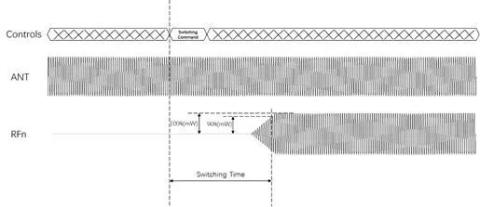
开关时间测试
实验室验证分析
针对于实验室的测试，根据通常会考虑使用高带宽高速示波器来进行测试。测试方法是在两个通道同时获取DUT控制信号和射频信号，并测量DUT控制信号的跳变沿和射频信号到达相应功率值时刻的时间差。
验证测试中示波器带宽对于开关时间测试的影响
对于示波器而言， 关心的一个指标就是带宽。带宽描述了从探针或测试夹具前端到ADC，输入信号幅值损失小时，可以通过模拟前端的频率范围。带宽被定义为一个正弦波输入，通过示波器后测得其原始幅值70.7%的频率，也称为-3dB点。在大多数情况下，我们建议示波器的带宽是被测信号中 高频率分量的2到5倍，将捕获的信号幅度误差影响降低到小 (带宽要求=(2~5)*频率)。
对于射频开关的实验室开关时间验证测试，需要进行DUT控制信号与射频开关输出信号达到对应功率值时刻的时间差，因此对于两者而言，上升时间测量是其中的关键。
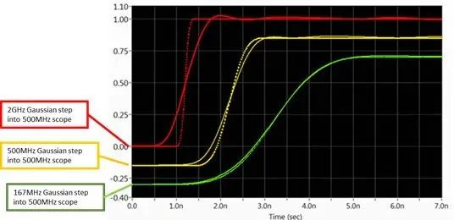
500MHz范围测量高斯模型的阶跃响应的曲线
上图显示了一个500MHz范围测量高斯模型的阶跃响应。当阶跃相应的高频率是4倍于仪器带宽时（红色曲线），我们看到的基本上仅是示波器的阶跃响应而不是输入信号的阶跃响应。因此在进行上升时间测量中有相当大的误差(416%)。被测信号与示波器(黄色曲线)具有相同带宽时，仍然会导致严重的误差（40%）。我们可以看到，在被测信号频率是示波器带宽的1/3(绿色曲线)时，上升时间测试结果将相对准确（仅4.4%）。所以一个很好的经验方法是选择一个至少是高频率3倍的模拟带宽的示波器。
NI提供从400MHz到高达5GHz带宽、分辨率从8位到14位的多种示波器选择，满足不同应用下的测试任务。配合功能强大的交互式面板，实现实验室验证性测试进行界面友好的调试，并同时搭配多种语言支持的API，如LabVIEW，C，Python等，实现快速实验室的自动化测试开发。
利用PXI高精度同步机制实现高速量产测试
在实验室验证测试中使用高带宽示波器可进行快速的波形查看及上升时间计算，但是这个方法在量产测试中即使能够满足测试需求，但是面对量产中成本和测试时间上的要求，价格不菲的高带宽的示波器在系统成本上是一个巨大的开销；同时DUT的射频输出在系统连接线设计上，除了要接入射频仪器外，还需要额外将输出接入到示波器上，这样将增加了系统的复杂度。因此，在量产测试中，我们会考虑其他设计方法。
进行开关时间量产测试时，我们使用带PPMU功能的NI Digital Pattern基于向量的数字仪器PXIe-6570，并配合NI VST矢量信号收发仪进行系统设计。PXIe-6570包含具有触发和Pattern排序的深度板载内存。通过基于向量的Pattern，它可将芯片编程到已知状态。而重要的是，基于PXIe总线的测试平台设计了高精度、低延时的定是同步机制，这样的指标对于两个模块之间同步触发的问题得到了很好的解决。
基于PXI的高同步触发
NI为PXI和PXI Express机箱提供了定时和同步解决方案。 新的PXI Express对PXI平台进行了改革，在保留向后兼容的同时，针对测量I/O设备，提供了比PXI-1更强大的同步功能。具体体现在：
● PXI Express保留了原始的PXI规范中的10 MHz背板时钟，以及单端PXI触发总线和长度匹配的PXI星形触发信号。
● PXI Express还在背板上增加了100 MHz差分时钟和差分星形触发，提供增强的抗噪音能力和业界的同步（分别为250 ps和500 ps的模块间延迟差）。NI定时和同步模块充分利用PXI和PXI Express机箱中的 定时和触发技术优势。
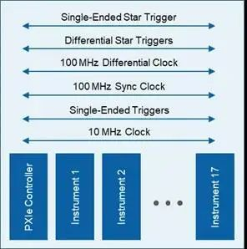
基于PXI的定时同步机制
在量产测试系统设计上，我们也充分利用了PXI平台触发总线的高准确度、低延时特性。如图10所示，基于向量的数字仪器PXIe-6570在给出控制命令的同时，产生一个事件触发脉冲，这个脉冲通过PXI总线传送到VST，触发VST开始采集射频信号。在系统中逐个检查射频信号采样值的幅度，比较可得到 一个幅度满足要求的采样点，并且由于射频信号采集的开始时刻就是开关切换的时刻，与满足要求采样点时间差乘以采样周期就可以得到切换时间 。
通过这样的方式将极大提升仪器的复用率，而不需要额外示波器进行测试，降低了测试成本，并且也减少了仪器间切换的时间，提升测试效率。
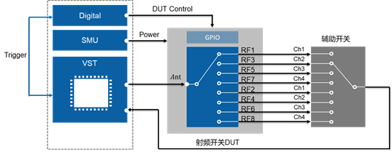
基于向量的数字仪器及VST的开关时间测试
谐波Harmonic
谐波行为由非线性器件引起，会导致在比发射频率高数倍的频率下产生输出功率。由于许多无线标准对带外辐射进行了严格的规定，所以工程师会通过测量谐波来评估RF或FEM是否违反了这些辐射要求。
测量谐波功率的具体方法通常取决于RF的预期用途。对于通用RF等器件备来说，谐波测量需要使用连续波信号来激励DUT，并测量所生成的不同频率的谐波的功率。另外，测量谐波功率通常需要特别注意信号的带宽特性。
使用连续波激励测量谐波
使用连续波激励测量谐波需要使用信号发生器和信号分析仪。对于激励信号，需要使用信号发生器生成具有所需输出功率和频率的连续波。信号发生器生成激励信号后，信号分析仪在数倍于输入频率的频率下测量输出功率。常见的谐波测量有三次谐波和五次谐波，分别在3倍和5倍的激励频率下进行测量。
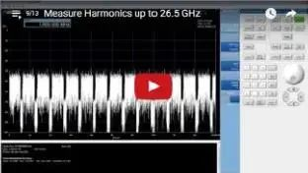
RF信号分析仪提供了多种测量方法来测量谐波的输出功率。一个直截了当的方法是将分析仪调至谐波的预期频率，并进行峰值搜索以找到谐波。例如，如果要测量生成1GHz信号时的三次谐波，则三次谐波的频率就是3GHz。
测量谐波功率的另一种方法是使用信号分析仪的零展频（zero span）模式在时域中进行测量。配置为零展频模式的信号分析仪可以有效地进行一系列功率带内测量，并将结果以时间的函数形式表现出来。在此模式下，可以在时域上测量选通窗口中不同频率的功率，并使用信号分析仪内置的取平均功能进行计算。
除此之外，在射频开关芯片的测试条件中一般规定了较大的输入功率，因此需要外加射频功率放大器将信号发生器的功率进行放大后给被测器件。
使用高功率模块及矢量信号收发仪VST进行量产测试
在量产测试中，信号分析仪相对较高，因此依然可以使用矢量信号收发仪搭配高功率模块来实现， 大化复用之前测试项所使用的仪器。
VST生成的单音射频信号，经NI的高功率模块（NI 5534）放大，输出功率可达38dBm，放大后的信号经低通滤波达到被测器件，被测器件的输出信号滤除主频成分后，剩下的谐波成分通过辅助开关送入NI高功率模块（NI 5534）的接收路径，经衰减后送入VST。
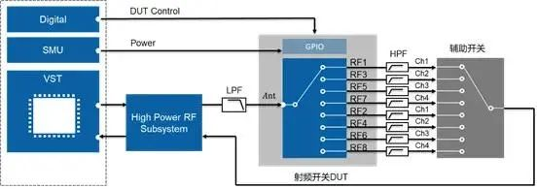
二、互调失真
互调失真理论
为了理解IMD，我们需要回顾一下非线性系统的多音信号理论。虽然单音激励信号会在该信号频率的每个倍数处产生谐波行为，但是多音信号产生的非线性产物需要在更宽的频率范围才会出现。
如图所示，DUT输出端的二阶失真产物出现在输入信号频率每个倍数的频率处。f2 - f1, 2f1, f1 f2,和2f2处产生的失真产物包含每个输入音的二次谐波以及两个输入音频率相加和相减频率处的失真产物。
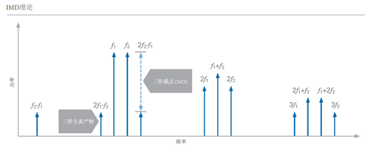
三阶失真描述的是一阶基音信号和每个二阶失真产物之间的相互作用。事实上，通过数学计算，可以看到两个特定的三阶失真出现在接近基音频率的频率下。以一个实际应用为例，当DUT发送调制信号时，三阶失真作为带内失真出现在邻近感兴趣频带的地方。
IMD测量描述的是基音和相邻三阶失真之间的功率差的比率，用dB表示。IMD测量的一个重要特征是一阶和三阶失真之间的功率比完全取决于每个音的功率电平。
在许多器件的线性工作区域中，一阶音和三阶失真产物的比率常常很高。然而，随着基音输入功率的增加，三阶失真产物也随之增加。实际上，基音的功率每增加1 dB，互调失真产物会增加3 dB。
理论上，由于三阶失真产物功率的增加速度会比基音功率增加的速度更快，所以两种类型的信号在功率电平上 终相等，如图18所示。从理论上来讲，基音和三阶失真产物功率相等的点为截断点，这个点也称为三阶截点（TOI或IP3）。
使用PXI信号分析仪测量IMD和TOI
互调失真（IMD）和三阶截点（TOI）是NI-RFSA软件前面板（SFP）的内置测量功能。进行这些测量时，可以将信号分析仪的频率设置为以两个基音为中心频率，以确保可以看见高于本地噪声的三阶失真产物。在NI-RFSA SFP上选择检测音，生成测量结果。NI-RFSA SFP会自动识别基音的功率差以及三阶失真产物的功率差，并显示正确的测量结果。有关PXI RF信号分析仪的更多信息，请访问ni.com/rf/test。
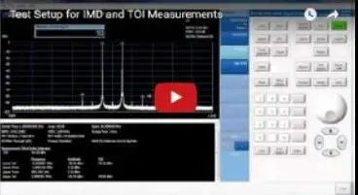
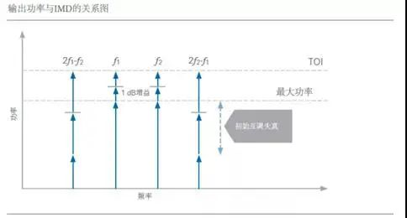
基音信号功率每增加1 dB，三阶失真产物功率增加3 dB
实际上，IP3/TOI是计算所得而非测量所得的结果。一阶产物和三阶产物之间的功率增加比是3:1，利用以下公式可以计算出IP3。
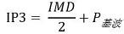
TOI是衡量射频前端性能的重要指标，因为IMD比率取决于功率电平。TOI的测量将IMD性能的要素与功率电平相结合，并通过一个数字来表示性能。
IMD测量配置
根据IMD测量理论，执行该测量需要双音激励信号。在大多数应用中，配置双音激励信号的 方法是将RF信号发生器连接至RF功率组合器，如图13 所示。
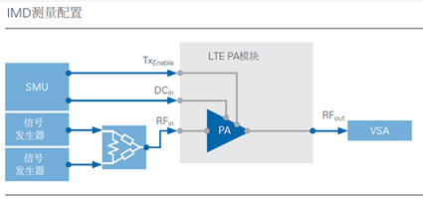
IMD测量需要连接至功率组合器的两个信号产生器
由于IMD是一种常见的测量方式，许多RF信号分析仪具有内置测量功能来测量IMD或IMD/TOI。事实上，NI-RFSA SFP可以自动检测基音和三阶失真产物，并计算出IMD比。

